Nakupovanie na internete 2013.

Bratislava, 24. 6. 2013 – Nakupovanie v internetových obchodoch je všade vo svete veľmi obľúbené, internetové obchody lákajú čoraz viac zákazníkov, šetria čas, ponúkajú atraktívny tovar za veľmi rozumné ceny.
Tento celosvetový trend potvrdzuje aj vývoj internetového nakupovania na Slovensku.
Internetové nakupovanie je veľmi obľúbené, frekvencia a počet nákupov narastá. Zákazníci internetových obchodov nakupujú čoraz častejšie a plánujú nakupovať aj v budúcnosti. Súvisí to s vysokou dôverou a úrovňou spokojnosti zákazníkov.

Slovenska asociácia elektronického obchodu SAEC v spolupráci s výskumnou agentúrou MEDIARESEARCH SLOVAKIA zrealizovali už štvrtý rok pravidelný kontinuálny prieskum mapujúci súčasné a perspektívne postavenie internetových obchodov na Slovensku. Prieskum tak ako po minulé roky sa zameral a monitoroval znalosť internetových obchodov, mieru ich využívania a celkový nákupný proces v rámci e commerce.
Prieskum bol realizovaný metodológiou CAWI na vzorke N=1 025 respondentov. Zber dát
prebiehal v máji 2013.

Nákupné aktivity internetovej populácie

96% internetovej populácie využíva veľmi aktívne nakupovanie na internete. Viac ako polovica internetovej populácie nakupuje minimálne raz a štvrťroka. Dokonca 4% nakupuje jedenkrát týždenne a takmer štvrtina nakupuje jedenkrát mesačne.
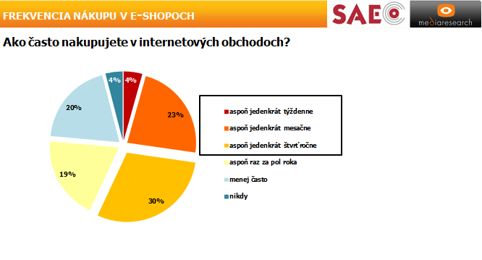

Skupina pravidelných zákazníkov internetových obchodov (viac ako 3 nákupy za posledných 12 mesiacov) je veľmi stabilná, takmer sa nemení oproti predchádzajúcemu obdobiu. Zmienení zákazníci veľmi výrazne dôverujú internetovému nakupovaniu a počas roka zrealizovali viac nákupov. Takmer polovica zákazníkov nakúpila na internete za posledných rok 5 a viac nákupov. Ide hlavne o respondentov mladšej a strednej vekovej kategórie s VŠ vzdelaním a vyšším mesačným príjmom domácnosti.
Takmer štvrtina zákazníkov internetových obchodov kúpila 1 alebo 2 produkty za posledný rok. Nakupujú hlavne produkty dlhodobej spotreby, alebo ide o sezónnych zákazníkov.

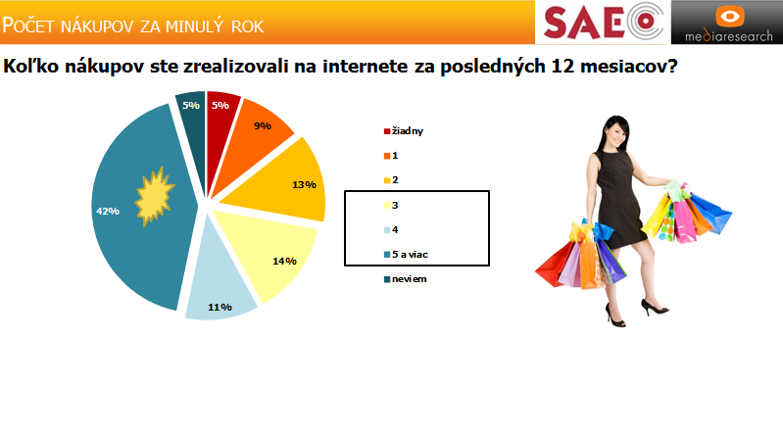

Najčastejšie nakupované produkty a navštevované internetové obchody

Zákazníci nakupujú v internetových obchodoch štandardne takmer bez výrazných zmien tie isté produkty ako v predchádzajúcich rokoch.
Takmer polovica zákazníkov za posledných 12 mesiacov nakúpila osobne na internete
knihy, ďalej v rebríčku najčastejšie nakupovaných produtov vedie oblečenie a obuv, nasledujú mobily a mobilné komunikačné zariadenia.
Nákupné zvyklosti sú v rámci pohlavia rozdielne. Muži najčastejšie nakupujú knihy a ženy oblečenie a obuv.
V porovnaní s predchádzajúcimi rokmi sa na internete viac nakupuje oblečenie a obuv, mobily, hračky, dovolenky, produkty pre štvornohých miláčikov, nábytok, produkty pre domácich kutilov.
Mierny pokles zaznamenali vstupenky na udalosti a erotický tovar.
Veľka časť internetových obchodov je stabilne etablovaná na trhu, obchody sú známe a obľúbené medzi svojimi zákazníkmi. Medzi najčastejšie navštevované internetové obchodov patri Alza, Hej, Mall, Martinus.
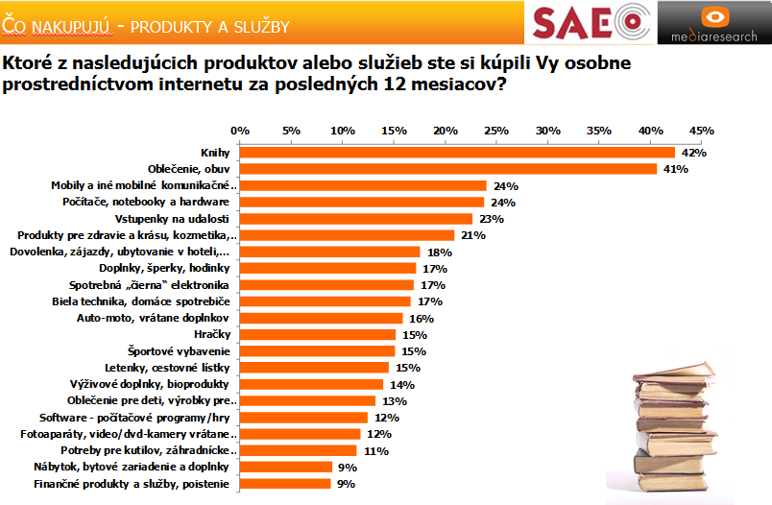

Slovenskí zákazníci internetových obchodov občas nakupujú aj v zahraničných obchodoch. Viac ako polovica zákazníkov internetových obchodov však zatiaľ nikdy nenakúpila v zahraničných obchodoch. Tretina zákazníkov za posledný rok nakúpila menej ako 25% zo svojich nákupov vôbec. Vybratá skupina zákazníkov – 4% však nakupuje len v zahraničných internetových obchodoch.

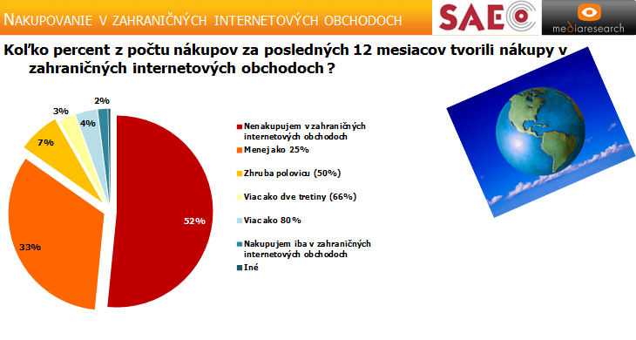

Obľúbené spôsoby platby a doručenia tovaru zakúpeného v internetových obchodoch.

Zákazníci najradšej využívajú spôsob platby na dobierku. Takmer štvrtina respondentov zaplatila za tovar bankovým prevodom, 15% zákazníkov platilo platobnou kartou cez internet a 5% zákazníkov využilo platbu priamo na pobočke pri osobnom odbere. Veľmi nízke percento internetovej populácie využíva na platbu za tovar iné spôsoby.

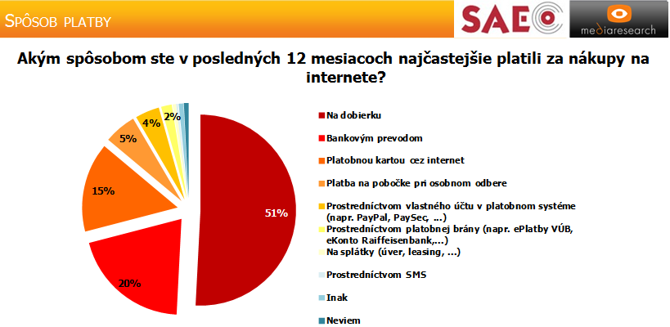

Viac ako ¾ zákazníkov internetových obchodov využili služby kuriéra, čo predstavuje 10% nárast oproti predchádzajúcemu roku. Obľúbenosť tejto služby narastá, za predchádzajúce obdobie je nárast najvýraznejší v porovnaní s predchádzajúcimi rokmi. Takmer polovica zákazníkov využila služby Slovenskej pošty, pri tejto službe je zaznamenaný pokles oproti predchádzajúcemu roku. Viac ako štvrtina zákazníkov využila zásielkovú služby a taký istý percentuálny podiel zákazníkov využili osobný odber. Možnosť osobného odberu má v porovnaní s predchádzajúcim rokom mierne narastujúci trend.

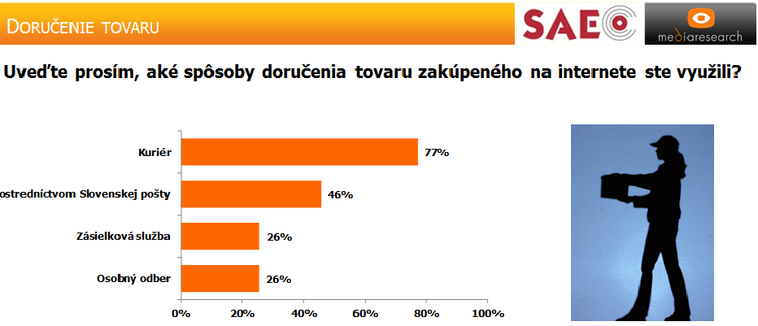

Postoje a faktory ovplyvňujúce internetové nakupovanie

Zákazníci internetových obchodov v rámci svojich postojov jednoznačne deklarujú, že v internetových obchodoch je lepší výber tovaru ako v kamenných obchodoch.
Takmer všetci respondenti potvrdili, že v internetových obchodoch sú takmer vždy alebo občas lepšie ceny ako v kamenných obchodoch. Viac ako tretina respondentov potvrdila, že tovar na internete nakúpia a nemusia navštíviť kamenný obchod, viac ako tretina musí občas pred nákupom navštíviť kamenný obchod. Respondenti vo veľmi výraznej miere potvrdili, že nakupovanie na internete ich baví, je pre nich pohodlné.
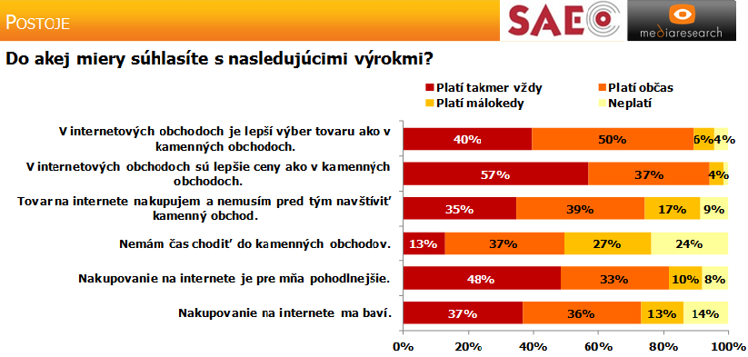

Skúsenosti s nákupmi za predchádzajúce obdobie a plánovanie nákupov do budúcnosti

Nakupovanie na internete sa postupne stáva každodennou rutinou vďaka mnohým faktorom súvisiacim s týmto spôsobom nakupovania. Každoročne internetové nakupovanie priláka nových zákazníkov, ktorí si tento spôsob nakupovania vyberú aj na základe skúseností svojich známych. Takmer tretina zákazníkov má len tie najlepšie skúsenosti. 62% zákazníkov má skôr dobré skúsenosti, viac menej internetové nakupovanie splnilo ich očakávania. 4% zákazníkov nevie zhodnotiť tento spôsob nakupovanie a len veľmi nízke percento zákazníkov má negatívnu skúsenosť.
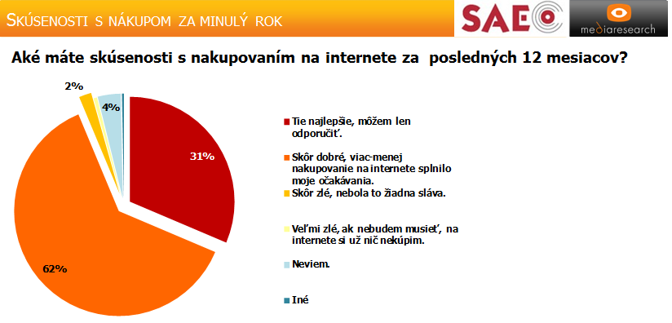

Viac ako polovica respondentov plánuje v najbližších 3 mesiacoch nakupovať na internete rovnako, ako v predchádzajúcom období. 10% respondentov plánuje nakupovať skôr viac a 6% plánuje nakupovať určite viac. Nakupovanie v internetových obchodoch sa stáva pre nich pravidelnou aktivitou a štandardným spôsobom nakupovania vôbec.

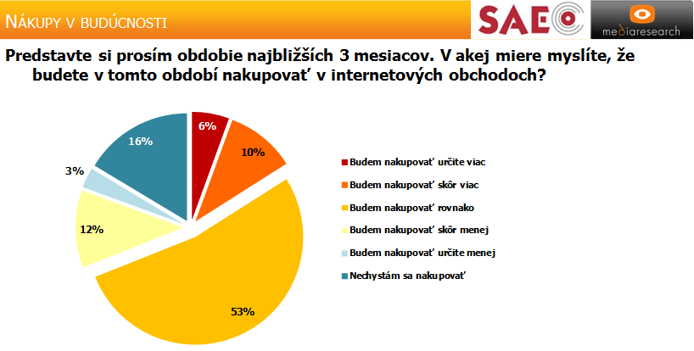

Jozef DVORSKÝ, výkonný riaditeľ Mária HLINOVÁ, Manager Market Research
Slovenská asociácia pre elektronický obchod MEDIARESEARCH, s.r.o.
Radničné nám. 4, Bratislava Kutuzovova 5/A Bratislava
Tel.: +421 948 853 353 Tel.: +421 0911 802 414
E-mail: saec@saec.sk E-mail: maria.hlinova@mediaresearch.sk
Web: www.saec.sk, www.bezpecnynakup.sk Web: www.mediaresearch.sk

Doplňujúce informácie:

Slovenská asociácia pre elektronický obchod (SAEC) je nezávislá asociácia podporujúca rozvoj elektronického obchodu a elektronickej komunikácie na Slovensku. Vznikla v roku 1998 a medzi jej členov patria spoločnosti z oblasti informačných technológií, telekomunikácií, finančné inštitúcie, certifikačné autority ale aj podnikateľské subjekty z ďalších oblastí podieľajúcich sa na rozvoji tohto trhového segmentu.
Hlavné aktivity SAEC v oblasti predaja cez internet sú zamerané na monitorovanie situácie a vývoja na trhu, definovaní spoločných štandardov v oblasti bezpečnosti a kvality predaja a popularizácii internetového predaja v očiach verejnosti. Jedným z kľúčových projektov je rozvoj certifikácie internetových obchodov „SAEC – Bezpečný nákup“, ktorý je založený na uplatňovaní a rešpektovaní dohodnutých kritérií v oblasti predaja cez internet vychádzajúcich z platnej legislatívy a na poskytovaní relevantných pravdivých informácií návštevníkom internetových obchodov.


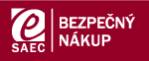
www.saec.sk
www.bezpecnynakup.sk

Spoločnosť MEDIARESEARCH SLOVAKIA (www.mediaresearch.sk) je dcérskou spoločnosťou výskumnej agentúry MEDIARESEARCH, a.s pôsobiacej v Českej republike. Okrem klasických výskumov trhu (online prieskumy CAWI, CATI prieskum...) sa sústreďujeme aj na rozsiahle a metodologicky a technologicky náročné mediálne výskumy. Na Slovensku od roku 2007 realizujeme Výskum návštevnosti internetu (AIMmonitor). Naša materská spoločnosť realizuje v Českej republike Meranie sledovanosti televízie (TV metre), Výskum návštevnosti internetu (NetMonitor) a Monitoring reklamných výdajov na internete (AdMonitoring) aj vo všetkých médiách (Admosphere). Sme odborníci na oblasť spracovania dát a štatistických analýz. Máme rozsiahle skúsenosti v oblasti vývoja software.


